Escuela de padres

Serie E Escuela y Vida Nº 1

Entrada en la Escuela

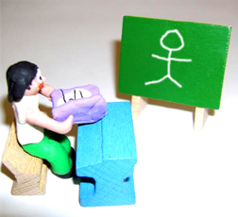

1. Testimonios y recuerdos
2. Para entrar en la escuela
3. El ambiente escolar
4. Los recuerdos escolares
5. Niños difíciles
6. Entrada en la escuela nueva

Diseñado y redactado por Pedro Chico González

Esta escuela de Padres consta de
DIEZ SERIES DE TEMAS Y DE CIEN TEMAS O ARCHIVOS
Hay autorización para usarlos y copiarlos libremente con fines educativos
( Se debe citar la procedencia)
Con fines comerciales se puede reclamar el copyright al Centro Vocacional La Salle-
Fray Luis de León 14. (telef. 983.201374) E.mail lasalleva@yahoo.es. Valladolid. España

Las ilustraciones gráficas que acompañan y aligeran el texto (dibujos y fotografías),
están tomadas de ente los millones y millones que circulan libremente en Internet.
Se ha intentado localizar las que aparentemente carecen de derechos declarados. o copyright.
Se suprimirán de inmediato, si sobre alguna se recibe aviso de publicación improcedente ilegal.



1. UN TESTIMONIO y UN RECUERDO

Yo recuerdo que mi madre me lo había anunciado muchas veces.
- “Hijo, ya eres mayor. Tendrás que ir a la escuela. También los demás niños Van “.
Era el mayor de los tres hermanos. Por eso me tocó ir el primero. También es cierto que otros chicos conocidos iban ya a la escuela: mis primos Toni y Maribel, los vecinos de arriba, otros también.
Por eso yo no fui a la Escuela con miedo, aunque sí con tensión y con curiosidad.
Debió ser allá por Septiembre. Porque no me acuerdo ni del día, ni de la hora. A los cinco años uno no tiene ni calendario ni reloj. No puede acordarse más que de lo fundamental.
Por ejemplo, me acuerdo que mi madre me vistió con lo mejor y que me dijo que me iba a comprar una cartera y muchas pinturas y lapiceros. Pero el primer día fui sin nada, sólo agarrado a la mano de mi madre, y apre tando más fuerte que otras veces.
Había muchos chicos por todas partes. Nunca había visto tantos juntos. O, por lo menos, a mi me parecieron demasiados: unos grandes y otros pequeños; unos corrían y otros estaban también cogidos de la mano de sus madres.
Nos metieron a los pequeños en una clase. No me acuerdo si me quedé mirando a mi madre, que se marchaba después de darme un beso, o si miraba más bien a los otros niños, desesperados porque se marchaban las suyas. Pero sí recuerdo que no lloré, porque mi padre me había dicho por la mañana.
-- “No llores el primer día; y así todos sabrán que eres valiente“.
Tampoco recuerdo lo que nos mandó hacer la profesora. Entramos y salimos a un patio pequeño varias veces. Yo fui al servicio dos veces, no sé si por casualidad o porque iban los de más niños. En el patio me puse junto a una pared, tal vez porque la mayor parte de los niños de mi clase se apoyaba a ella, acaso por miedo a los mayores que corrían detrás de una pelota.
Y al terminar la mañana, que se me hizo muy corta, me encontré con mi madre ala puerta, que me decía entre besos “¿Qué tal lo has pasado?”.
Y yo la respondí sin darle más importancia: “Bien”.
Javier L. 10 años.
2. PARA ENTRAR EN LA ESCUELA

La entrada en la escuela se ha convertido a veces en un reclamo psicológico, sociológico o incluso literario que la han valorado más de o que realmente significa en la vida infantil.

A la escuela se llega, como a tantas otras realidades, con naturalidad, con espontaneidad, con alegría, Se llega de la mano de los padres. Pero también apoyados en las palabras y en los ejemplos de los otros niños que ya van a ella. Unas veces se llora el primer día y otras veces es el segundo o el tercero por los más diversos motivos.

Hoy, la entrada en la escuela se acelera por los diversos reclamos y urgencias sociales. Se multiplican las familias que sienten la necesidad o la conveniencia de llevar a sus niños al parvulario, a la guardería, al jardín infantil o al ya generalizo “centro del nivel de educación infantil” . Y la entrada en la escuela se adelanta a esa mañana o a esa tarde en que el niño ha de pasar entre otros niños que no son sus hermanos o con esos adultos que no son sus padres, sus tíos o sus abuelos.



Para cuando llega ese momento, a los tres, a los cuatro o a los cinco años, hay que saber preparar adecuadamente al pequeño.

— Hay que presentarle la escuela o el jardín, como algo positivo. Allí se juega y se aprende con los otros niños. Es bonito ir allí, porque eso significa que ya se es mayor.

— Nunca conviene amenazarle con la escuela. Te obligarán a obedecer, a trabajar, a ser limpio o a callar. Las amenazas siempre quedan, pues el niño las toma siempre en serio.

— Fácil es ofrecerle algunas experiencias agradables: visita a un centro de niños, alguna estancia breve gratificante junto con un hermano o conocido. Y al mismo tiempo alabarle y ensalzarle por lo bien que le han ido las cosas en esas experiencias.

— Conviene despertar en él afán de saber, como hacen los mayores: leer, escribir, dibujar, hacer cuentas. Todo eso se aprende en la escuela y por eso resulta tan interesante y necesario ir a ella.

— Es bueno familiarizar al niño con los instrumentos escolares: cosas para escribir y leer, facilidad para dibujar, incluso uso previo del uniforme o prenda de vestir que el niño va a usar cuando comience la escuela. Cuando se admite estrenar las cosas antes del primer día, se entiende lo que es la escuela y se preparan las actitudes y los sentimientos para que el otro estreno resulte cómodo y bonito.

El niño tiene que prepararse para ir a la escuela de la mano de los padres, pero fomentando en él actitudes personales y enérgicas. En la medida en que se fomentan sus deseos se le dispone para el tránsito. En la medida en que son los deseos ajenos los que predominan, se encuentra menos preparado y las dificultades pueden surgir o incrementarse.

No es bueno menospreciar los sentimientos y las impresiones infantiles respecto a sus primeras experiencias escolares. Pueden ciertas actitudes negativas acarrear inconvenientes suplementarios que hagan penosos los esfuerzos del aprendizaje o fomenten inhibiciones sociales o afectivas que perturben el ritmo de la maduración infantil.

Hay que saber disponer psicológicamente al niño para que aprecie y desee la escuela como riqueza y beneficio personal. Para ello hay que adaptarse suficientemente al temperamento de cada uno. Pero hay que crear las condiciones más positivas para que se pueda conseguir sin esfuerzo singular. Los padres deben borrar de sus recuerdos determinadas experiencias que ellos pudieron recibir en sus años infantiles, sobre todo si fueron desagradables, para dejar paso a otras realidades más constructivas y eminentes. Cuando trasfunden sus sentimientos y recuerdos a los hijos contribuyen a veces a crear tensiones inútiles que en ningún caso resultan positivas en los hijos.

Por eso es tan recomendable la alegría en la preparación del inicio escolar. Los niños reflejan sin reducción lo que reciben del ambiente. Es deseable que el ambiente familiar los disponga para ingresar en el ambiente escolar a través de los mejores procesos de maduración personal y gozosa.
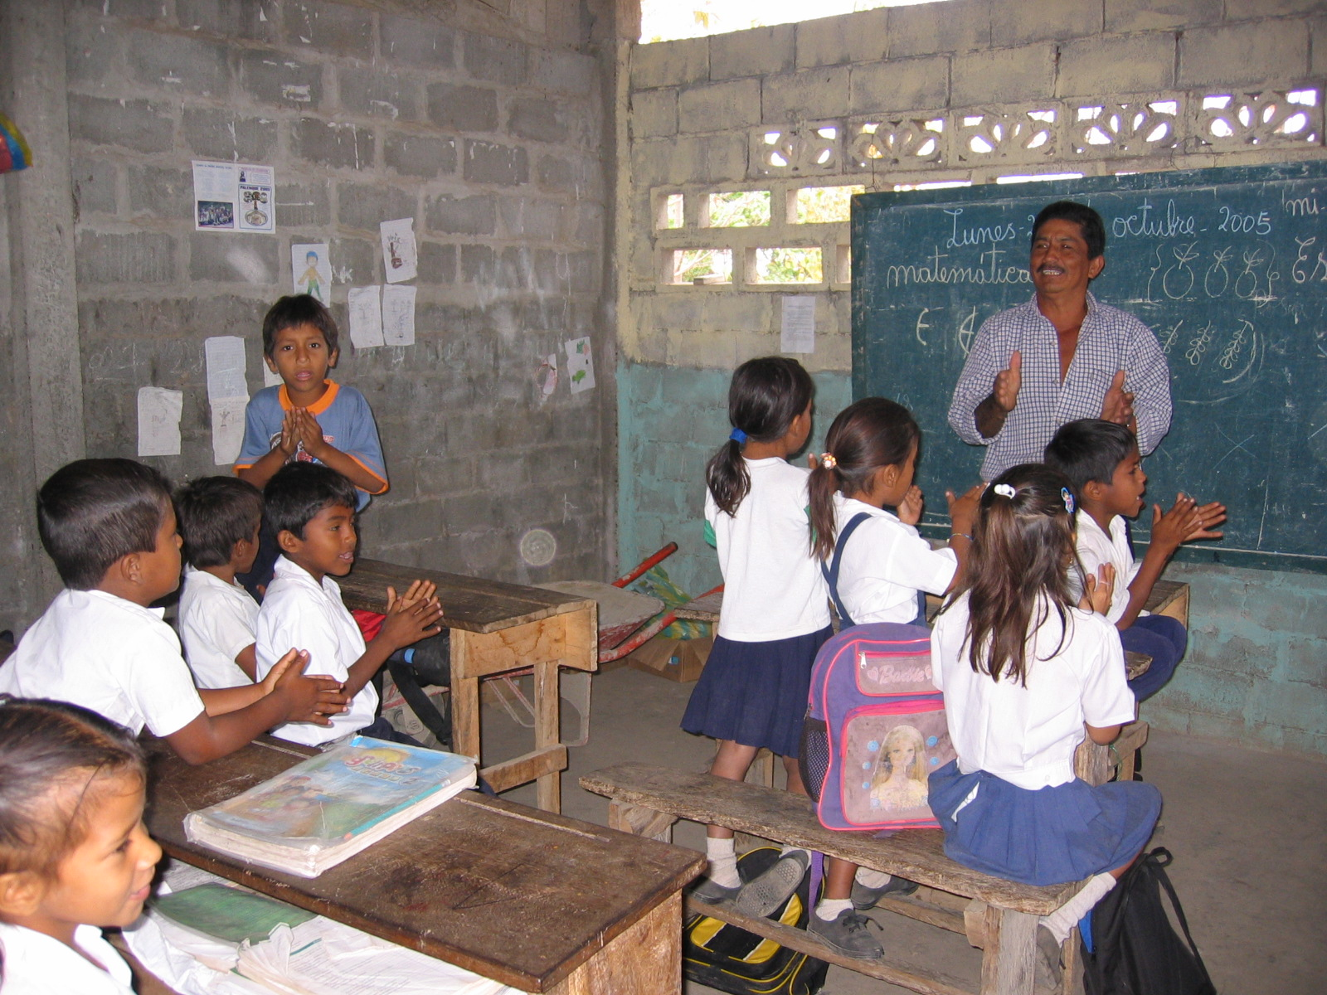

3. EL AMBIENTE ESCOLAR.

También el ambiente escolar debe disponerse para que los niños recién ingresados experimenten gusto y armonía en él. El centro infantil de iniciación, cualesquiera que sean sus denominaciones sociales o legales, debe ser consciente de la originalidad de los niños pequeños.
Necesitan comprensión, lentitud, suavidad, alegría, afecto y paciencia.

Las actividades deben orientarse a facilitar la madurez afectiva y social, sin prisas por el rendimiento y sin tentaciones de competencia.

Hay que dar al niño la impresión de cierta continuidad familiar: juegos, espontaneidad, seguimiento, interés y expresividad. Por eso resulta tan imprescindible una pedagogía original de iniciación escolar.

Los padres deben estar muy atentos a los rasgos de esta pedagogía. Si algunas cosas resultan insuficientes o no se adaptan personalmente a la peculiaridad de cada niño, deben buscarse recursos o mecanismos compensadores. Lo importante es que cada niño se acomode a su manera, pero que supere miedos, angustias, desconfianzas y desconciertos. No es posible descubrir recetas de validez universal. Son los padres los que deben aplicar el sentido común a cada situación particular.

Para conseguir estos ideales sería bueno en todas las ocasiones tomar en serio los propios compromisos educativos: subjetivamente tiene tanta importancia el ingreso en la universidad como la entrada en el jardín infantil, aunque los adultos no se sientan inclinados a concederla.

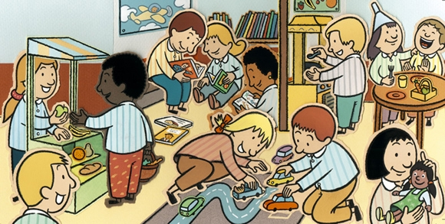

VALORES ESCOLARES Y PRECAUCIONES

Un Centro escolar se define por su espíritu. Cuando se trata de un centro destinado a niños pequeños o que tiene que acoger a los recién ingresados, debe promocionar al máximo determinadas riquezas afectivas y expresivas que susciten la confianza y la simpatía.
He aquí algunos de los valores más significativos

ESPONTANEIDAD

Los niños pequeños sienten aversión por el artificio y las apariencias. Hay que tratar con ellos con sencillez y naturalidad. Todo el centro escolar tiene que responder a criterios y comportamientos familiares.

EXPRESIVIDAD

El niño tiene que poder comunicar sus deseos y sus impresiones sin excesivas trabas o coacciones. En el centro escolar es tan importante escuchar al niño, como enseñarle a escuchar. El educador de niños pequeños tiene que ser especialista en lenguaje infantil y tiene que sentir gusto grande en comunicarse con sus discípulos.

ALEGRIA

No están hechos los niños para la tristeza. Si el centro no se organiza en función de la alegría y el gozo, algo muy decisivo fallará en él. Alegría no equivale a desorden. Pero tampoco hay que identificarla con eficacia y progreso. El niño viene a la escuela para vivir y para abrirse a la vida. No viene para aprender y sólo desarrollar la inteligencia.

COLABORACION

El principal valor que se debe cultivar escolarmente con niños pequeños es el de la convivencia. El niño supera las barreras familia res y necesita situarse en otras coordenadas diferentes. Por eso es tan importante el cultivo de la colaboración, de la comunicación, de la comprensión y del interés por los demás.

CONFIANZA

El niño pequeño pone toda su seguridad en los adultos, por sentirse vitalmente dependiente de ellos. Confiar significa para el niño entregarse sin limitación. Pero a cambio necesita sentirse protegido, atendido, defendido y valorado.

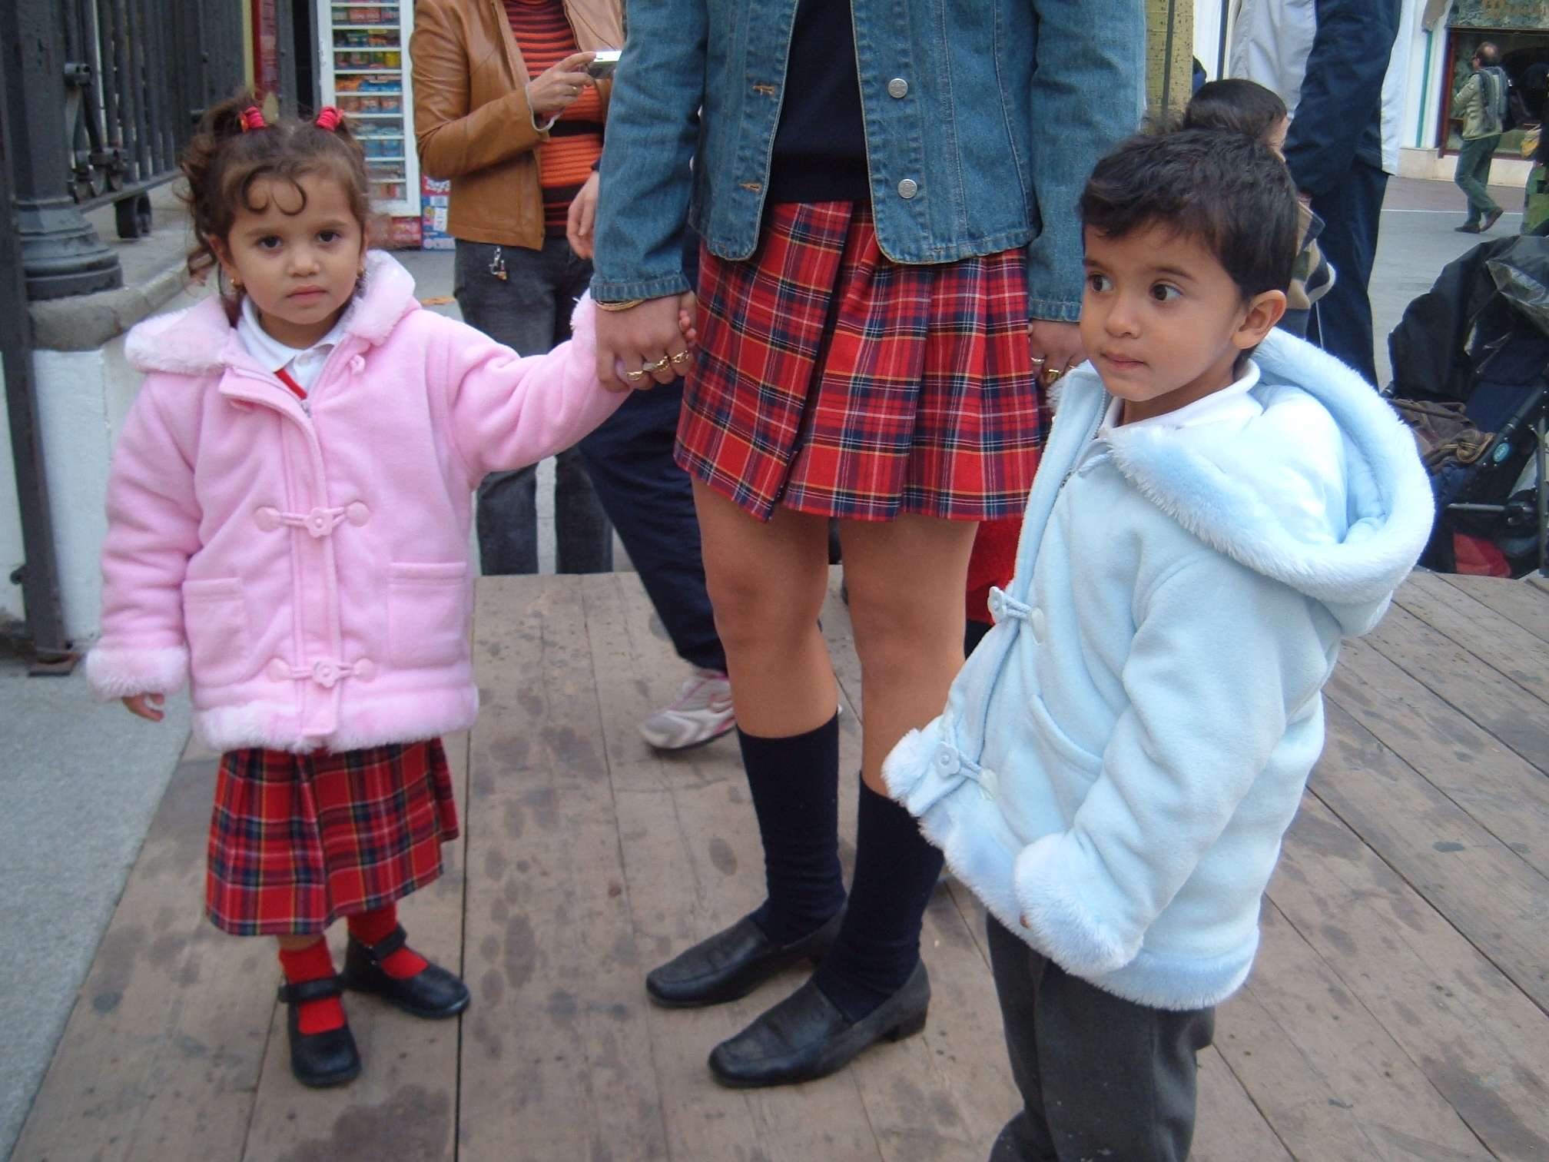
PACIENCIA

Es la cualidad típica y significativa de los educadores de los niños pequeños. Con los seres inmaduros no hay que tener prisa jamás, pues sus ritmos responden con originalidad a la naturaleza, y no a los deseos o necesidades de los adultos. Con ellos la siembra educativa es muy lenta y por eso la paciencia es imprescindible.

Por estas razones y otras similares, las precauciones son necesarias, sobre todo en los educadores precipitados y ambiciosos.

— Hay que saber crear clima de confianza desterrando toda desconfianza en las relaciones infantiles. El clima se crea con la sonrisa, con la tolerancia, con la acogida. Nada más perjudicial para el equilibrio infantil que los sentimientos de inseguridad o de temor.

— El niño debe entender la escuela a la que comienza a asistir como una empresa ilusionada que se desea. Nunca se deben destacar los aspectos disciplinares o penosos. La actividad y el trabajo son deseables cuando son instrumentos de satisfacción, y nada satisface tanto al niño pequeño como el compararse con los mayores porque es capaz de ejercer habilidades semejantes a las de ellos.

— Muchos educadores siguen valorando la escuela como algo formal, en donde son las normas y su ascendiente lo que asegura la eficacia. Deben rectificar a tiempo actitudes mercantilistas. La escuela de pequeños debe dar la prioridad a la vida y por lo tanto no puede ser juzgada por sus resultados inmediatos.

Es importante para los padres tener una clara idea de lo que quieren para sus hijos en el ámbito pedagógico. Si son reflexivos saben hacer proyectos serios y profundos. No encontrarán satisfacción plena en ninguna realización escolar concreta. Pero sabrán complementar y profundizar por ellos mismos siempre que no queden suficientemente satisfechas sus esperan zas.

4. LOS RECUERDOS ESCOLARES

Es digno de considerar el valor que muchas veces se atribuye al ingreso en la escuela. Las actitudes y los sentimientos iniciales de cualquier largo camino tienen especial repercusión en la personalidad. Son el primer eslabón de una cadena y conviene que resulte fuerte y consistente para que el resto de los eslabones no resulte frágil o perturbado.

Con todo no conviene mitificar tales recuerdos, como si no fuera fácil y frecuente cambiar su significado con experiencias posteriores de signo contrario. Igual acontece con cual quier otra realidad social: trabajo, lugar de diversión, vivienda, etc.

Lo que pasa es que, tratándose de niños pequeños, las repercusiones afectivas son más importantes y condicionantes. Sus primeras impresiones se rectifican más difícilmente, y pueden transfundirse a otros sectores de la personalidad. Hay que saber adaptarse a cada su jeto con habilidad y precisión:

-— Los niños tímidos sufren más que otros los cambios, conviene evitarles los recuerdos desagradables para que la personalidad no se repliegue todavía más sobre ella misma.

— Los niños pasivos corren el riesgo de iniciar sus actividades a la sombra de los otros, dejando resbalar sus impresiones iniciales, sin convertirlas en riquezas imprescindibles para más adelante.

—Los niños perezosos se refugian fácilmente en la espera, dejando que el tiempo corra, y con el tiempo pasen también los esfuerzos. Hay que animarlos a que exploten sus impresiones agradables para convertirlas en palancas de actuación posterior.

— Los niños superficiales pueden pasar distraídos por los primeros días de cualquier vivencia. Necesitan más que nadie acompañamiento a fin de destacar la parte bonita y personal de los acontecimientos.

— Los niños inestables e inseguros dejan también disolverse las impresiones como terrón de azúcar y corren el riesgo de desaprovechar muchas de sus funciones vitales. No menos que los anteriores precisan la ayuda exterior.

Lo importante en educación no es contar con un álbum de recuerdos escolares agradables. Es mucho mas provechoso el poderlos convertir en experiencias constructivas y fortalecedoras. No es siempre fácil de conseguir. Pero debe ser tema de mutua reflexión y colaboración de padres y educadores de esta etapa, que tan poca atención ha merecido a veces por carencia de sensibilidad hacia los niños pequeños.

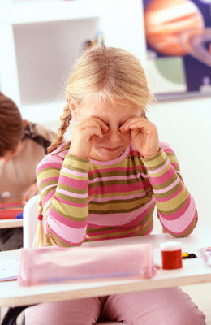

Los mejores y los peores recuerdos
de los primeros días escolares

En una encuesta a niños y niñas de 8 y 9 años sobre sus buenos y malos recuerdos acerca del primer día en que asistieron a la escuela, resaltaban ideas como éstas:

Buenos Recuerdos

— Había muchos adornos en la paredes y dibujos colocados en las ventanas y puertas.
— Nos dejaron escribir en la pizarra grande que había en la pared y pasamos gran parte del tiempo haciendo un dibujo original.
— Dos veces nos obsequió la profesora con un caramelo y nos preguntaba nuestro nombre.
— Cada uno podía salir de la clase, pero iba con otro niño para que no tuviera miedo de ir solo.
— La profesora se mostró muy cariñosa con algunos niños que estaban llorando y les daba paseos fuera de la clase llevándolos de la mano.
— Salimos a dar un paseo por los pasillos y me gustó ver otras clases y niños más gran des.
— Estuvimos jugando con un balón muy grandes y después entramos en la clase.


Malos Recuerdos

— Hubo algún niño que lloraba mucho y no quería consolarse ni decir a la profesora lo que le pasaba.
— Me cansaba de estar sentado, pero me quedé allí porque estaba de verdad asustado.
— Sentí que los demás niños me miraban mucho. Todos decían como se llamaban, pe ro no preguntaban tu nombre.
— No sabía donde estaban las cosas y me daban miedo los libros pues yo no sabía leer y todavía no había aprendido que los demás niños tampoco sabían casi nada.
— La profesora nos mandaba callar y nos decía cosas que yo no entendía. Pero no preguntaba nada, pues todavía no la conocía.
— Sentí miedo a un señor que entró varias veces y preguntaba si faltaba alguno a la profesora. Tenía miedo de estar junto a la puerta, pues yo quería a toda costa estar donde la profesora, hasta que viniera mi madre a buscarme

.

- LOS NIÑOS DIFICILES

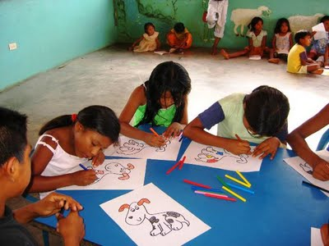

Es importante el prestar asistencia oportuna y continuada a los niños que se resienten ante los nuevas etapas de la vida. Son aquellos niños que temen las situaciones desconocidas o se sienten trastornados por los compromisos inesperados. Son los niños que podríamos de nominar difíciles o que denotan obstáculos en su acomodación a los nuevos ambientes o a las nuevas relaciones que se les presentan.

— Unos niños son INTROVERTIDOS.

Su riesgo es replegarse sobre sí mismos y convierten en inquietudes interiores sus sorpresas o sus bloqueos. Estos temperamentos reclaman muchos estímulos y mucha paciencia. Hay que estar cerca de ellos para suscitar la confianza en sí mismos y para abrir a la confianza hacia los demás.

— Hay niños AGRESIVOS.

Se defienden con agresividad hacia los demás. Se sitúan en una postura de clausura ante el grupo, aunque tienden a concentrar sus simpatías en pocos sujetos que les resultan agradables. Con ellos hay que tener mucha paciencia y conviene comprometerles en actividades o roles grupales que resulten beneficiosos para los otros y al mismo tiempo gratificantes para sí mismos.

— Hay niños RETRAIDOS

En ocasiones aparecen niños que se resisten a superar las dependencias familiares y sufren al verse obligados a ampliar sus cauces de comunicación. Con ellos se debe emplear la delicadeza en las exigencias, haciendo lo posible por convertir sus primeras experiencias extrafamiliares en triunfos y en motivos de alabanza.

— Otros niños son INSEGUROS.

Abundan los niños que se aíslan por inseguridad y por dificultades en la comunicación. Con ellos hay que extremar la vigilancia, adelantándose a ofrecerles invitaciones de participación y colaboraciones sencillas con el grupo.

— Y también hay niños REBELDES

Existen los niños que se resisten a las normas y a las disciplinas grupales, porque no han aprendido todavía a moderar sus primeros impulsos.

Con todos hay que incrementar la vigilancia para que se vayan suavemente adaptando a la marcha colectiva. Ante todo niño con dificultades de adaptación, se debe armonizar la intervención familiar y la escolar, en orden a asegurar su paz interior y su flexibilidad grupal. Ninguno tiene que ser declarado apriorísticamente problemático, ya que los problemas infantiles, si aparecen en niños norma es, nunca son profundos.

Hay que evitar a toda costa que el mismo niño se convenza de ser caso problema, ya que entonces tenderá a refugiarse en sus sentimientos y comportamientos como excusa. Lo mejor es que el niño se sienta normal y se acostumbre, desde el principio de su vida escolar, a comportarse como los demás.

6. Cada vez que se entra en una escuela nueva

La experiencia de la iniciación en la vida escolar se repite cada vez que un alumno, por los avatares de la vida, cambia de centro, de profesores y de compañeros. Casi acontece un fenómeno así al comienzo de cada curso escolar.

— Hay que ser comprensivos con las situaciones y condescendientes con las personas. Sobre todo hay que saber adaptarse a las dificultades particulares que pueden ser muy diferentes.
— Es importante que los padres sepan ambientar y disponer los sentimientos para que los cambios no sean traumáticos y perturbadores. Esto es fácil cuando se conoce a los hijos y se sabe dialogar con ellos.
— Todo cambio reclama un acompañamiento oportuno, delicado y generoso. Para que exista compañerismo hay que sentir amor a las personas y respeto a sus diferencias.

Los padres deben recordar que ciertos momentos evolutivos, como el de la adolescencia y preadolescencia, requieren una ayuda especial para cuando llegue la necesidad de cambiar. Si saben adaptarse conseguirán que todo cambio se transforme en una mejora y nunca evolucione hacia una herida o un desajuste.

